Peeter Kuusik
7. klass
Põltsamaa Ühisgümnaasium
Tel. 5687 3745
Gmail. petukuusik@gmail.com
Juhendaja: Urmas Kuusik

Tiiginiiduk

Mul on suvekodu, kus suvel kasvab tiik täis vesikasvusid. Väga ebamugav on tiiki ise puhastada kaelani vees olles. Selle olukorra parandamiseks mõtlesin välja vees liikuva väikese niiduki, mis meenutab muruniidukit.
Minu leiutis on silindri kujulise ujuva korpusega masin, mis liigub tiigis iseseivalt ringiratast ning lõikab vesikasvud maha umbes 5 cm altpoolt veepinda. Niimoodi pidevalt tiiki niites ei kasvaks tiigid kinni.
Masina ehitus on lihtne. Masina all on muruniidukile sarnanev pöörlev lõiketera. Selleks, et lõiketera saaks vesikasvusid lõigata on selle kohal sakiline ketas. Nende hammaste vahelt lõikabki tera veetaimi. See mõte tuli hekilõikuri tera kuju vaadates. Seal lahendab sakiline serv painduvate okste probleemi. Sakiline serv lahendab ka painduvate vesikasude lõikamise probleemi.
Leiutise valmistamisel kasutasin lihtsaid materjale, mille töötlemine on mulle jõukohane. Valmistasin töötava mudeli. Kasutades tugevamaid materjale saaks samal põhimõttel suhteliselt odavalt teha ka tiigil töötava seadme.
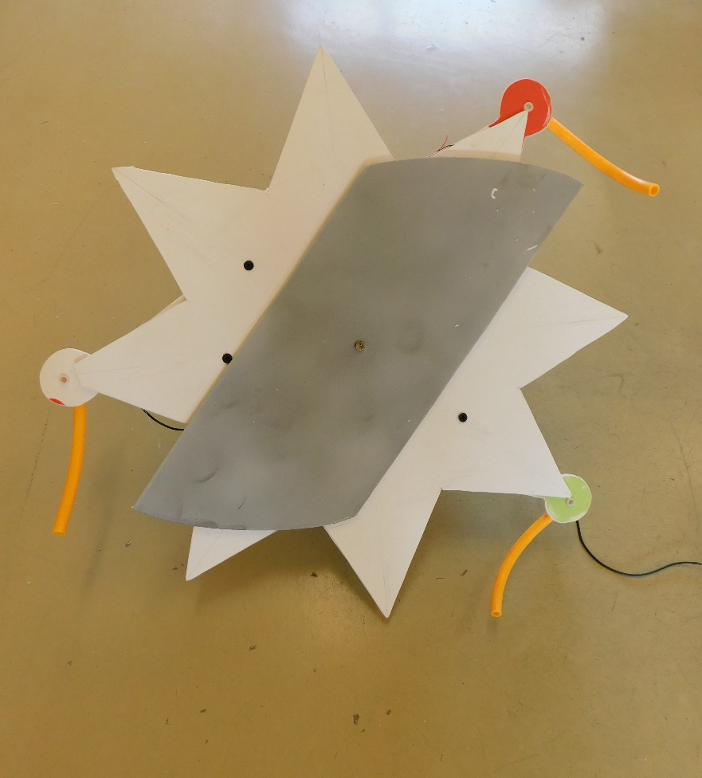
Fotol on näha tiiginiiduk altpoolt. Halli värviga on lõiketera, mis kinnitatakse akutrelli padruni külge. See tera hakkabki pööreldes vesikasvusid lõikama.

Mootoriks kasutasin vana akutrelli mootorit ja padrunit, kuhu sai kinnitada tera. Mootori käima panemiseks kasutasin akutrelli akusid. Tasakaalu pärast tahtsin panna 4 akut, kuid oli vaid kaks. Selleks, et ujuv niiduk püsiks tasakaalus tegin kere sisse süvendid, kuhu saab panna lisaraskusi. Niimoodi saab muuta ka niitmise sügavust.
Põhiprobleemiks oli see, kuidas saada niiduk tiigis ringiratast liikuma. Muidu pöörleks ta ühe koha peal. Selleks kasutasin pumpasid, mis on kinnitatud korpuse külge. Pumba voolikute painutamisel saab muuta niiduki liikumise kaare suurust. Veel parem on kui muuta pumpade töökiirust. Sel juhul saab tiigis, kus on palju rohtu, kasutada väikest liikumiskiirust.
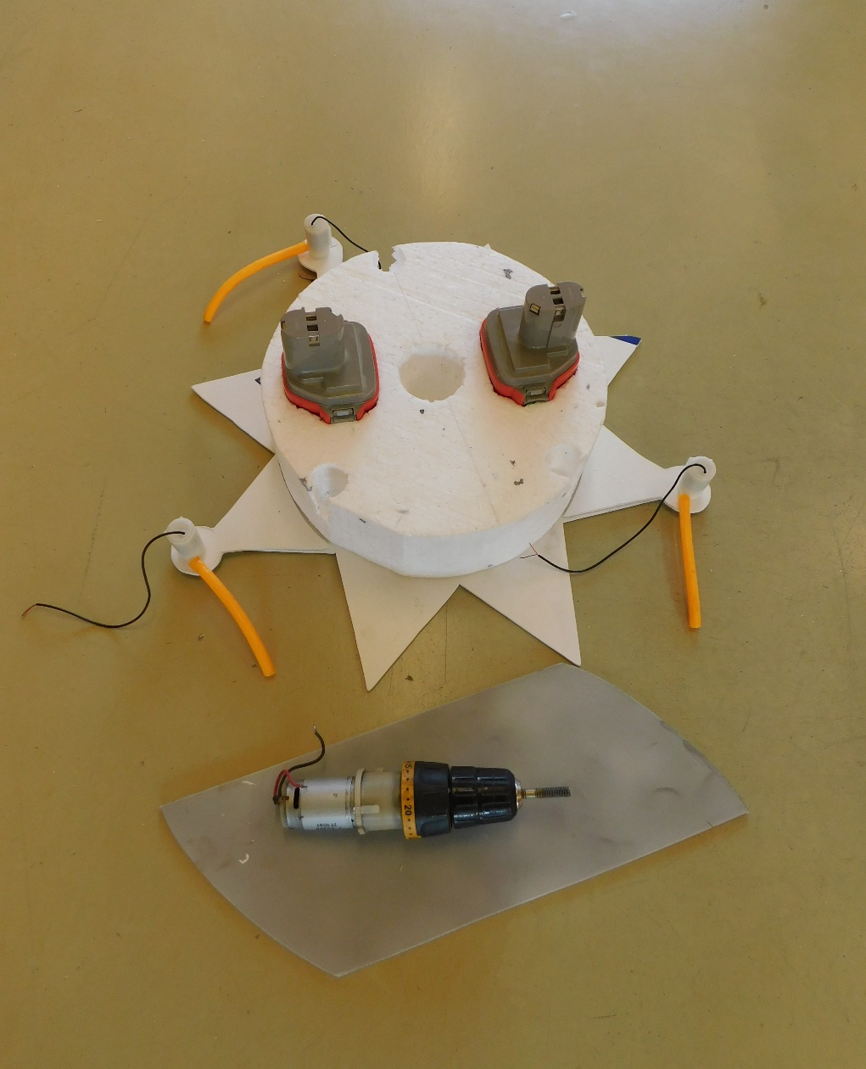

Kiiruse muutmiseks palusin abi, sest elektroonikatöid ma veel teha ei oska. Mind aitas üks varem võistlusel osalenud tuttav, kes valmistas juhtpuldi. See alaldab aku 12 V pinge 3 V peale, et pumbad saaks aku pealt voolu. Juhtpuldil on võimalus muuta pumpade töökiirust. Nii muutub ka tiiginiiduki liikumiskiirus vees. Kogu süsteemi saab sisse ja välja lülitada veekindla korpuse peal olevast lülitist.
Tulevikus saab minu leiutatud süsteemi edasi arendada ja hakata tootma, sest kodutiikide hooldamiseks seni sellist masinat veel seni tehtud pole.

